18.01.2016
СЭД-22-01-03-40

В соответствии со статьями 8, 41, 42, 43, 45, 46, 57 Градостроительного кодекса Российской Федерации, в целях выделения элементов планировочной структуры, установления параметров планируемого развития элементов планировочной структуры, зон планируемого размещения объектов капитального строительства, в том числе объектов федерального значения, объектов регионального значения, объектов местного значения, установления границ земельных участков, на которых расположены объекты капитального строительства, границ земельных участков, предназначенных для строительства и размещения линейных объектов:
1. Департаменту градостроительства и архитектуры администрации города Перми обеспечить подготовку документации по планировке территории 4 (СТН часть Е1, часть Е2, Е5, И2, часть Д2, Д3, Д4, часть И3, часть И26, часть Ж4, Ж12, часть Ж6, Г4, часть Г5):
ограниченной ул. Магистральной, ул. Маршала Рыбалко, ул. Ямпольской, берегом реки Камы, ул. Кировоградской, ул. Торговой, ул. Маршала Рыбалко, ул. Гальперина, ул. Сивашской, ул. Ардатовской, промышленной зоной, ул. Химградской, ул. Магистральной; за исключением территорий по ул.Миргородской и ул.Липатова, территории ограниченной Купянским переулком, ул.Новоржевской в Кировском районе города Перми;
ограниченной автодорогой «Западный обход города Перми», ул.Буксирной, берегом реки Камы, ул.Судозаводской, ул.Адмирала Макарова, ул.Парусной, ул.Водников, ул.Туапсинской, ул.Штурманов, ул.Кировоградской, ул.Каховской 5-й, ул.Сумской, ул.Каляева, ул.Сокольской, ул.Юнг Прикамья, ул.Адмирала Ушакова, ул.Калинина; за исключением территорий ограниченных ул.Нижнекурьинской, ул.Танцорова и ул.Калинина, ул.Черниговской, ул.Танцорова, ул.Каляева в Кировском районе города Перми;
ограниченной ул. Налимихинской, ул. Пшеничной, ул. Бузулукской, ул. Заборной, ул.Североморской, ул. Авангардной, ул. 2-й Гаревой, долиной реки Заборной, ул.Светлогорской, ул.Семафорной, ул.Станционной, ул.Башкирской, ул.Фиалковой в Кировском районе города Перми;
ограниченной городскими лесами, ул.Белоевской, ул.Марии Загуменных, ул.Заречной, ул.Генерала Наумова, ул.Сортировочной, ул.Кустарной, ул.Сортировочной, ул.Якутской, ул.Красноборской, ул.Якутской, городскими лесами, ул.Ветлужской, ул.Красноборской, ул.Кочегаров, ул.Сортировочной, ул.Кочегаров, ул.Ветлужской в Дзержинском районе города Перми;
ограниченной ул.Сочинской, ул.Докучаева, Низовским проездом, Горным проездом, ул.Транспортной в Дзержинском районе города Перми;
ограниченной ул.Линией 13-й, ул. Линей 10-й, ул. Линией 1-й, проездом (от ул. Линии 1-й до ул. Линии 3-й), ул. Линией 3-й, ул. Пышминской, берегом реки Камы, Лесопарковым переулком, ул.Ленской, ул.Линией 5-й, ул. Сосьвинской, ул. Верхнекурьинской; за исключением территории, ограниченной ул.Линией 8-й, ул.Линией 7-й в Мотовилихинском районе города Перми;
ограниченной ул.Трясолобова, берегом реки Кама, ул.Затонской 4-й, ул.Затонской, ул.Катерной 2-й, ул.Затонской 2-й, ул.Катерной, ул.Палубной 1-й, ул.Трясолобова в Орджоникидзевском районе города Перми;
ограниченной ул.Зенкова, ул.Восстания, ул.Кузнецова, долиной реки Большая Мотовилиха, ул.Киевской, ул.Былинной, ул.Пролетарской, ул.Сельскохозяйственной, долиной реки Толожанки в Мотовилихинском районе города Перми;
ограниченной проездом ул.Куйбышева, ул.Саранской, ул.Яблочкова, ул.Анвара Гатауллина, ул.Солдатова, ул.Емельяна Ярославского, ул.Солдатова, ул.Уфимской; за исключением территории, ограниченной ул.Емельяна Ярославского, ул.Куйбышева, ул.Никулина, ул.Кузбасской, ул.Новосибирской, ул.Сергинской в Свердловском районе города Перми.
Подготовку документации по планировке территории осуществлять
в соответствии с техническим заданием, утвержденным департаментом градостроительства и архитектуры администрации города Перми, требованиями действующего законодательства.
2.Физические или юридические лица в семидневный срок с даты официального опубликования настоящего распоряжения вправе представить
в департамент градостроительства и архитектуры администрации города Перми предложения о порядке, сроках подготовки и содержании документации
по планировке территории, указанной в пункте 1 настоящего распоряжения.
3.Отделу Генерального плана и его реализации управления территориального планирования и механизмов реализации департамента градостроительства и архитектуры администрации города Перми:
3.1. в течение 30 календарных дней с даты подписания настоящего распоряжения обеспечить сбор и выдачу информации по исходным данным относительно территорий, указанных в пункте 1 настоящего распоряжения;
3.2. в течение 14 календарных дней с даты официального опубликования настоящего распоряжения с учетом поступивших от физических
или юридических лиц предложений о порядке, сроках подготовки и содержании документации по планировке территории, обеспечить подготовку, утверждение
и выдачу технического задания на разработку документации по планировке территории, указанной в пункте 1 настоящего распоряжения;
3.3. обеспечить рассмотрение подготовленной документации по планировке территорий, указанных в пункте 1 настоящего распоряжения, и подготовить заключения на соответствие требованиям градостроительного законодательства;
3.4. обеспечить подготовку и организацию проведения публичных слушаний в отношении документации по планировке территории в пределах компетенции с целью утверждения;
3.5. обеспечить опубликование распоряжения в печатном средстве массовой информации «Официальный бюллетень органов местного самоуправления муниципального образования город Пермь»;
3.6. обеспечить размещение (опубликование) распоряжения
на официальном сайте муниципального образования город Пермь
в информационно-телекоммуникационной сети Интернет.
4. Управлению информационного обеспечения градостроительной деятельности департамента градостроительства и архитектуры администрации города Перми разместить сведения о подготовке документации по планировке территории в информационной системе обеспечения градостроительной деятельности города Перми.
5. Настоящее распоряжение вступает в силу с даты официального опубликования в печатном средстве массовой информации «Официальный бюллетень органов местного самоуправления муниципального образования город Пермь», за исключением пункта 3.1, который вступает в силу с даты подписания настоящего распоряжения.
6. Контроль за исполнением распоряжения возложить на первого заместителя начальника департамента градостроительства и архитектуры администрации города Перми-главного архитектора Лапшина Д.Ю.

И.о. заместителя главы администрации города Перми-
начальника департамента градостроительства
и архитектуры администрации города Перми Лапшин Д.Ю.

Приложение
к распоряжению заместителя главы администрации города Перми-начальника департамента градостроительства и архитектуры
от 18.01.2016 № СЭД-22-01-03-40

ТЕРРИТОРИЯ 4, площадью 2423,66 га
(СТН часть Е1, часть Е2, Е5, И2, часть Д2, Д3, Д4, часть И3, часть И26, часть Ж4, Ж12, часть Ж6, Г4, часть Г5)

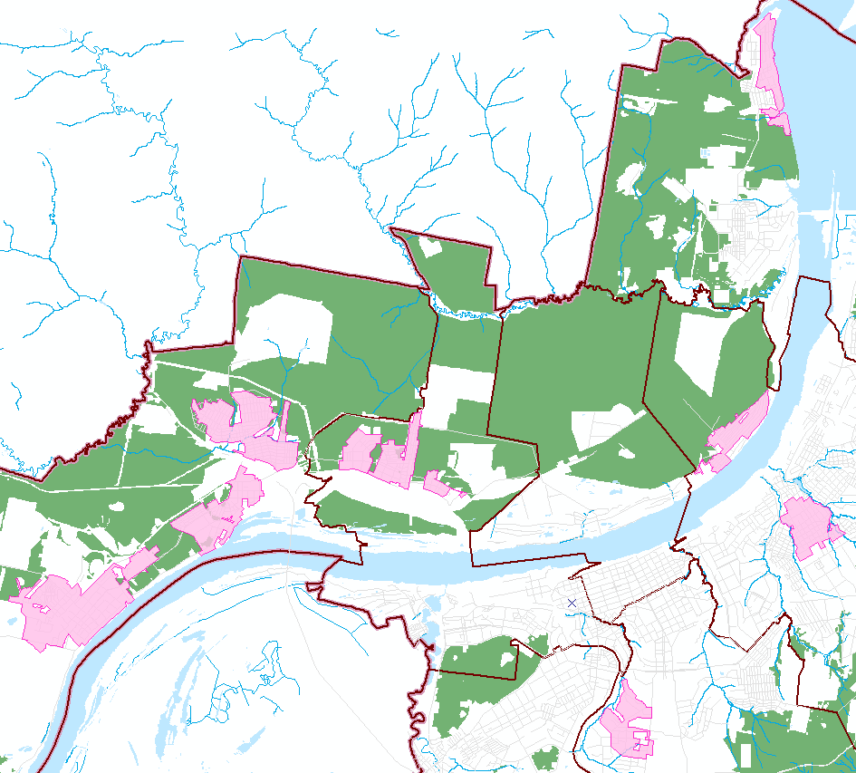
1
2
3
4
5
6
7
8
9
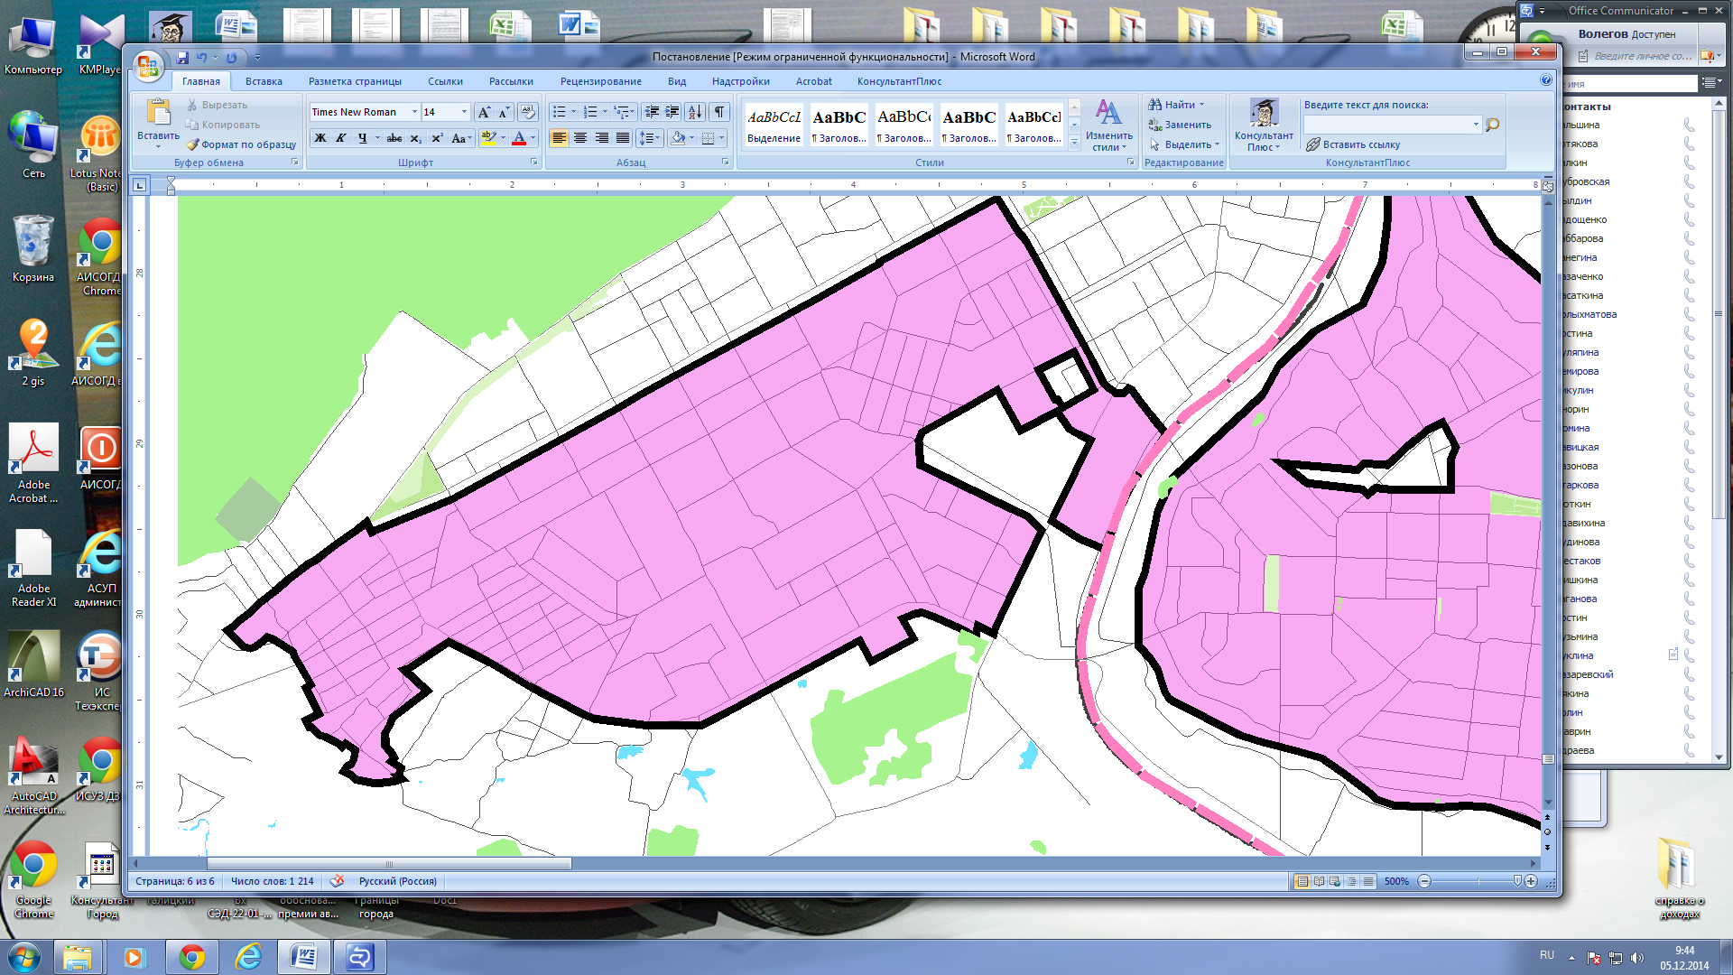
– граница территории для подготовки документации по планировке территории

5
– номер фрагмента территории

